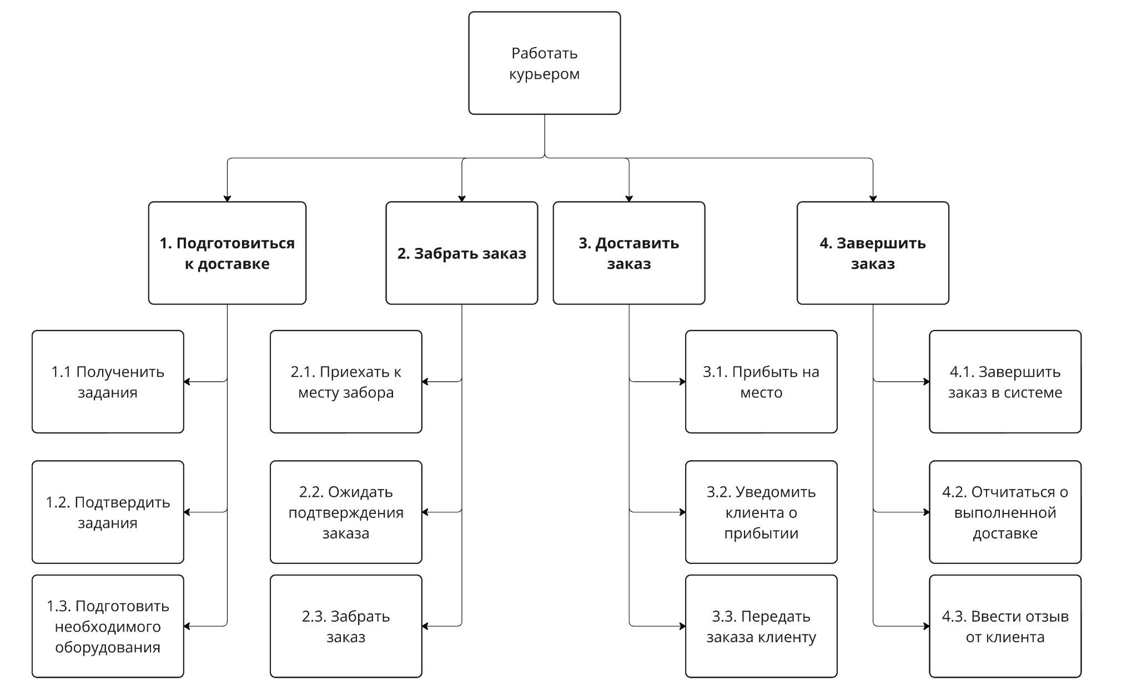
Рисунок 1 - Схема для задания 4.
Цель: Выделение функций действий курьера
Вид: Функциональная декомпозиция
Количество уровней декомпозиции: 2

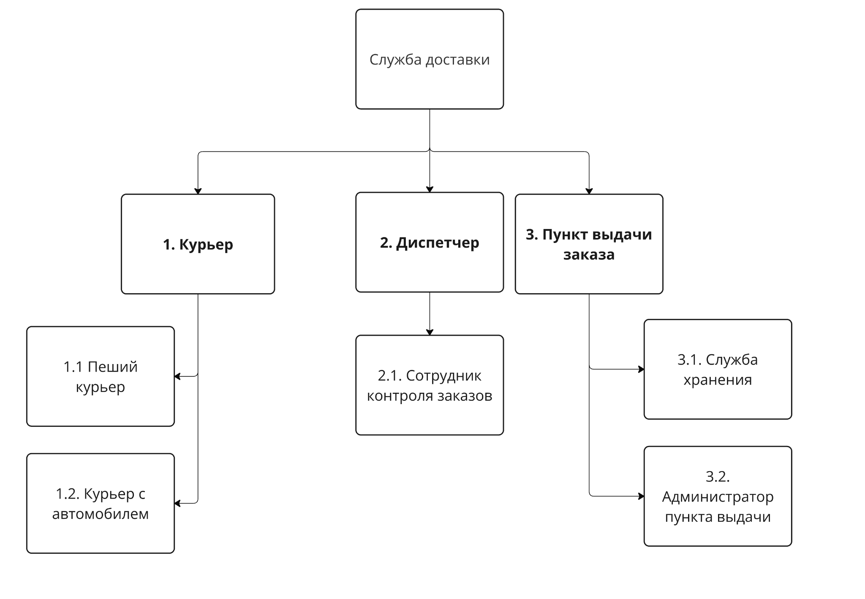
Рисунок 2 - Схема для задания 5.
Цель: Выделение составных частей службы доставки
Вид: Объектная
Количество уровней декомпозиции: 2

